9 3 opc owen and test v 0.2 dword 4
Укажем

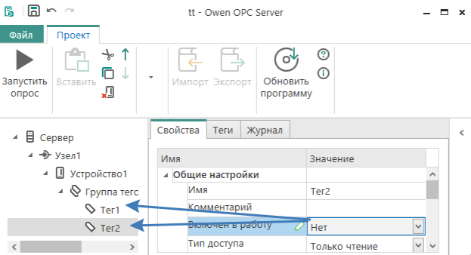
Отменим активность тегов. – чистота экспериментов
Докажем
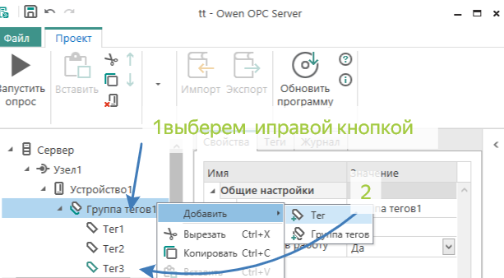
По пунктам!

Настроим
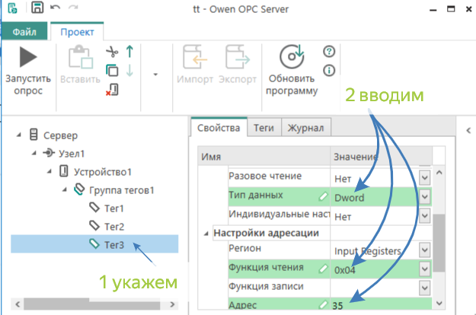
По пунктам!
запустим

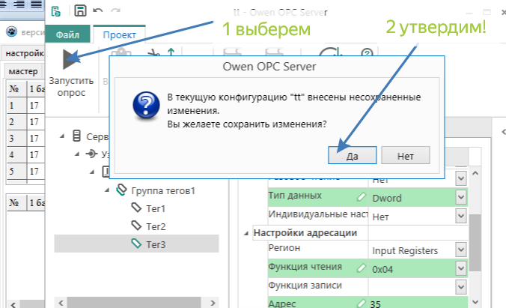
По пунктам!

Видим
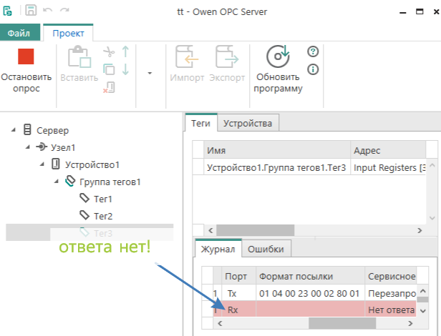
По пунктам!

Запустим тест систему

 запустим .
настроим
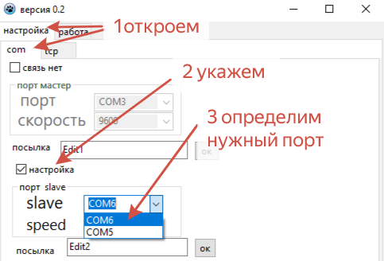
По пунктам!
Перешли в работу
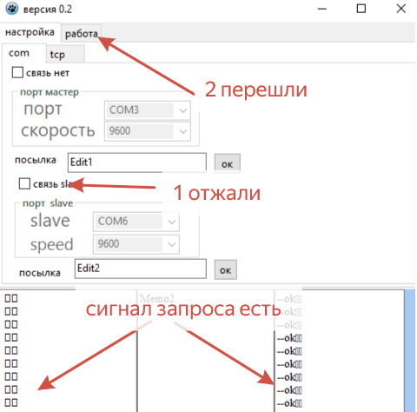

В разделе работа выполняем по пунктам!
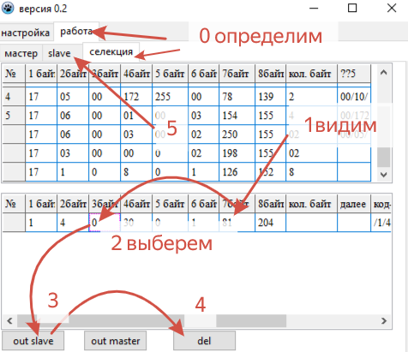
Выполняем по пунктам и в раздел slave переходим!
В разделе slave действия - настраиваем ответ!
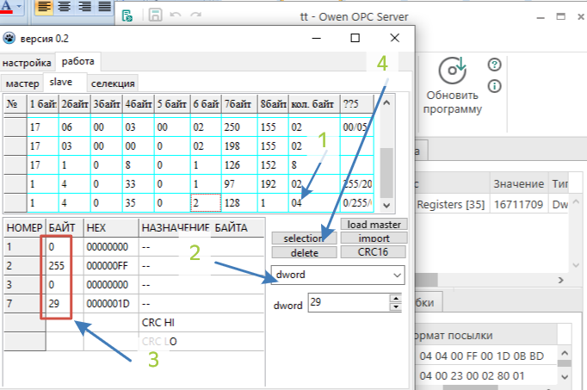
По пунктам! Видим результат!

